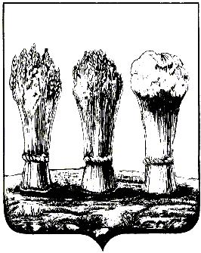

АДМИНИСТРАЦИЯ ЛЕНИНСКОГО РАЙОНА ГОРОДА ПЕНЗЫ

ПРИКАЗ

от 10.09.2018 № 226

О внесении изменений в приказ администрации Ленинского района города Пензы от 27.01.2017 № 35 «Об определении вида обязательных работ и перечня организаций (предприятий) для отбывания наказания лицами, осужденными к обязательным и исправительным работам»

Руководствуясь Положением об администрации Ленинского района города Пензы, утвержденным постановлением главы администрации города Пензы от 27.10.2006 № 1266,

П Р И К А З Ы В А Ю :

1. Внести изменения в Перечень организаций (предприятий) для отбывания осужденными наказания в виде исправительных работ, утвержденный приказом администрации Ленинского района города Пензы от 27.01.2017 № 35 «Об определении вида обязательных работ и перечня организаций (предприятий) для отбывания наказания лицами, осужденными к обязательным и исправительным работам», следующее изменение:
1.1. Дополнить Перечень пунктом 5 следующего содержания:

«5. | Индивидуальный предприниматель Каргин Сергей Евгеньевич | г.Пенза, ул.Репина, 25, офис 2-ой этаж | 8-963-109-78-07 | ».

2. Внести изменения в Перечень организаций (предприятий) для отбывания осужденными наказания в виде обязательных работ, утвержденный приказом администрации Ленинского района города Пензы от 27.01.2017 № 35 «Об определении вида обязательных работ и перечня организаций (предприятий) для отбывания наказания лицами, осужденными к обязательным и исправительным работам», следующее измнение:
2.1. Дополнить Перечень пунктом 7 следующего содержания:

«7. | Индивидуальный предприниматель Каргин Сергей Евгеньевич | г.Пенза, ул.Репина, 25, офис 2-ой этаж | 8-963-109-78-07 | ».

3. Настоящий приказ вступает в силу со дня его подписания.
4. Настоящий приказ опубликовать в муниципальной газете «Пенза» и разместить на интернет - странице администрации Ленинского района города Пензы официального сайта администрации города Пензы в информационно-телекоммуникационной сети «Интернет».
5. Контроль за выполнением настоящего приказа возложить на заместителя главы администрации Ленинского района города Пензы, координирующего вопросы благоустройства.

Глава администрации |  | Н.Б. Москвитина

